Certificación: DEF_2021_007_REQ-17.1_Escala Deslizante

Fecha: 18-08-2021

Versión: 2

1.- Label “% Comisión variable” se encuentra solapado con entrada de datos, al igual que “Nro.”.

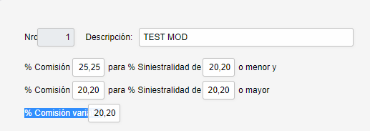

2.- Label “Comision”, le falta tilde, así debiera quedar “Comisión”

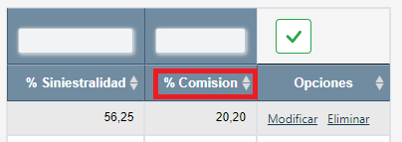

3.- Acomodar columna “% Comisión Variable” para que aparezca el texto sobre una línea.

Descontar espacios a columna “Descripción” y reutilizarlo en columna “% Comisión Variable”.

Además eliminar el “%” en el detalle, es redundante.

Así está:

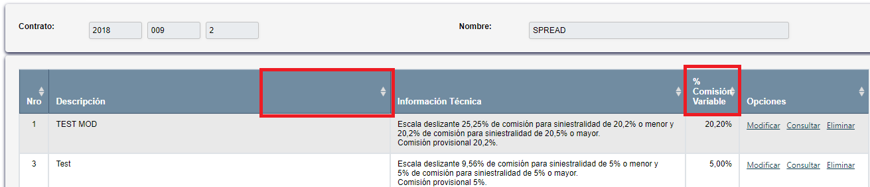

Así se solicitó:

